商品管理-京西门店商品复制到京西门店
1、需要自动同步（提供选项）
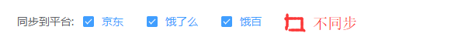

需要添加自动刷库存的工具，每隔多少时间服务器自动刷一次选项

商品管理-门店商品管理
1、搜索“约”搜不到，比如京东的名称：蜜桔约500g，在京西搜索“蜜桔约”搜索不到
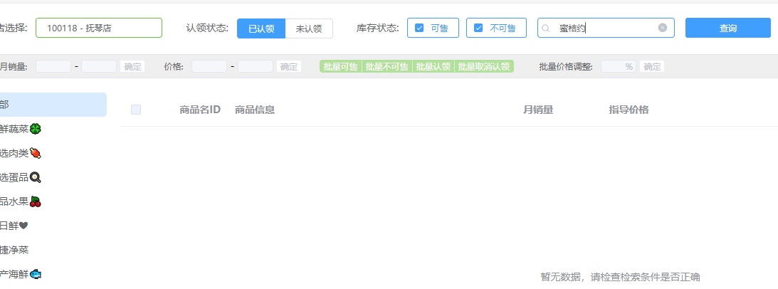

2、要能搜索skuID（支持京东和京西）

3、搜索门店的keyword，不搜索地址，比如检索 “人民路”，搜索结果不反悔地址包含人民路的列表
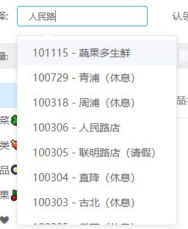

4、认领状态，认领未认领要可以全部显示
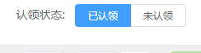

5、多门店多商品查询管理需求

商品管理-门店商品可售状态修改
1、支持导表

门店管理-京西门店管理
1、物流管理 要能输入专送门店ID，修改专送门店ID
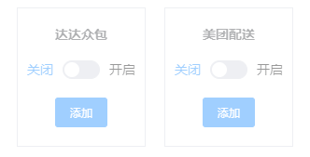
2、keyword 要能检索手机号，包括分组管理里面的手机号

活动
1、秒杀 要能设置原价
2、秒杀做活动的商品要直接认领
3、直降要提示哪些店未认领哪些商品
秒杀要能自动认领，自动刷库存
直降要提示

财务
门店支持搜索京东ID
订单配送方式多选

上传文件要支持拖拽上传

门店认领商品bug

